purum01@naver.com 오정임 강사님

JAVA SE - Stand alone 방식 = 독자적 실행 어플리케이션(.exe 류? 단독파일)

JAVA EE - Enterprize 방식 = 별도의 실행파일이 있어야 작동함(WAS 등) (JSP, Serlvet)

JAVA ME - 모바일 플랫폼 류

소스 -> compile -> 실행파일 -> CPU

(머신코드)

.java -> .class -> JVM -> CPU

(바이트코드) (머신코드)

머신코드로 변환이 안되면 실행이 안됨

일반적인 언어는 OS별로 컴파일을 따로 해줘야됨

그러나 자바는 한번만 컴파일하면 JVM 설치된 OS라면 모두 실행가능

JRE : Java Runtime Environment (자바 실행환경)

JDK : Java Development Kit (자바 개발자 킷)

javac (자바 컴파일러)

jar (자바 압축)

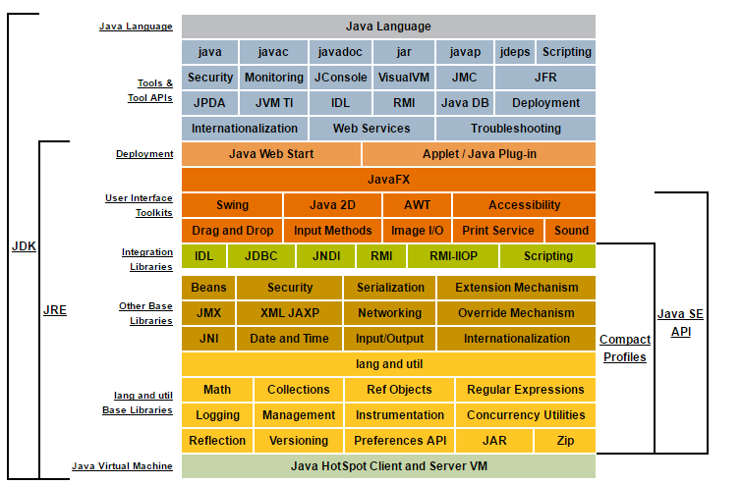

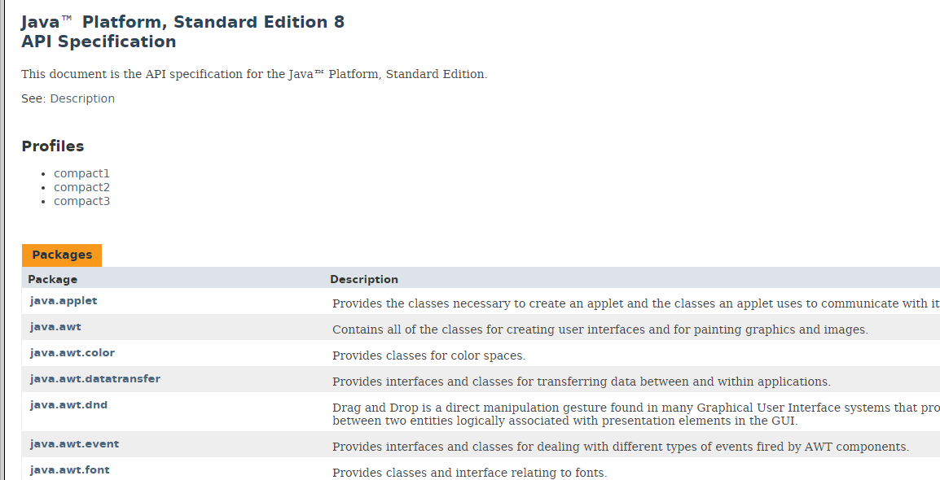

API는 자바가 이미 만들어놓은 메소드들의 설명서(카테고리)다

<http://docs.oracle.com/javase/8/docs/api/>

개발환경 설치하기

1. JDK 1.8 설치 ([www.oracle.com](http://www.oracle.com))
2. 환경변수 설정

1 JAVA_HOME : JDK 설치경로

2 PATH : %JAVA_HOME\bin

* 변수 설정은 현재시점에서 크게 필요가 없다.

(java –version 하면 알아서 버전정보가 나옴)

(하지만 여러 개의 JDK가 설치된 경우 필요하다)

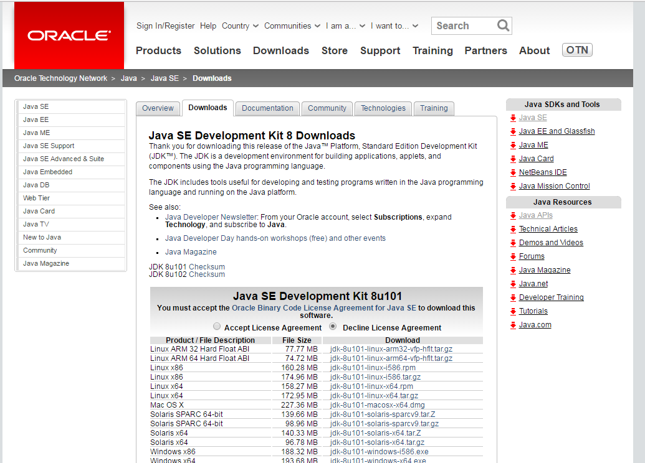

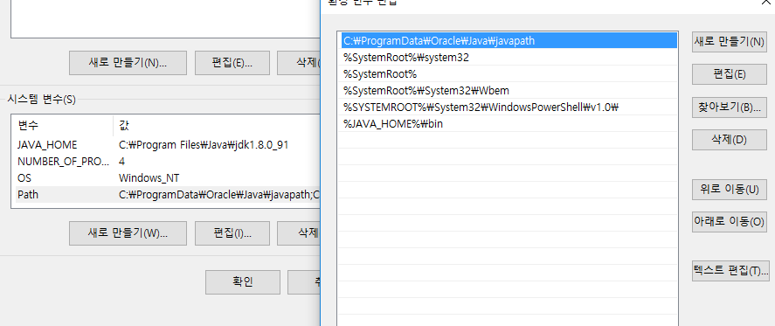

소스파일 (*.java) => *.class

하나의 파일은 하나의 클래스

클래스이름은 파일이름과 동일하다.

자바는 대소문자를 정확하게 구분한다.

클래스이름은 항상 대문자로 시작하는게 관례

Class 이름 {

/////

}

이름.java

Main 함수는 public static void main(String args[]) 로 실행된다.

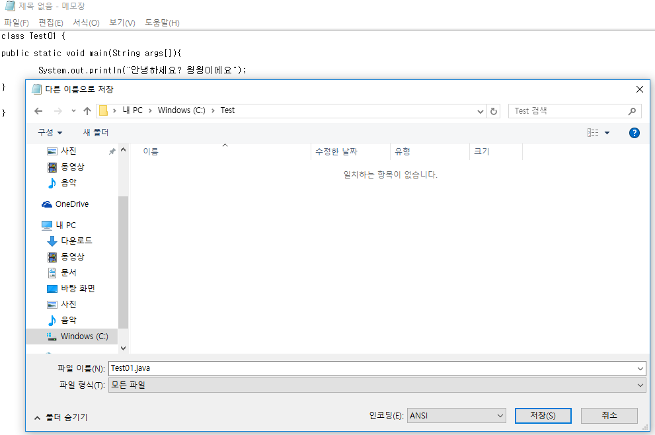

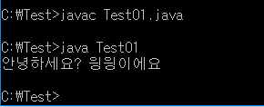

Javac .java – 바이트코드로 변환함

Java 클래스파일이름(확장자ㄴㄴ) – 머신코드로 변환함

변수 : 어떤값을 저장하고 있는 기억 장소

변수를 선언하려면 메모리영역의 확보와(Type) 이름(namespace)를 지정해주어야 한다.

Byte short int long float double char Boolean String

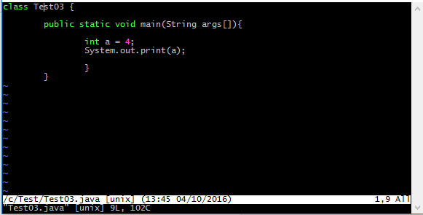

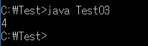

Final 변수는 값을 바꿀 수 없는 상수 상태가 된다.

다음과 같은 코드는 에러를 나타낸다.

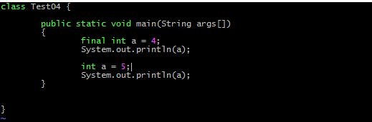

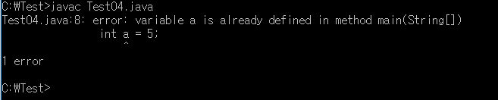

또한 변수의 범위도 지정되어 있는데

이것 역시 에러를 나타내게 된다. (예시는 static이긴 하나 일단넘어감)

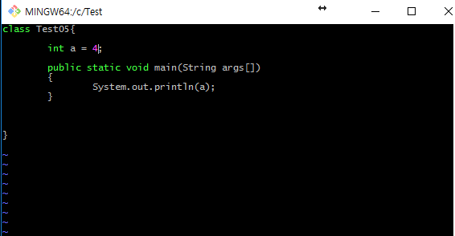

IDE를 사용하면 편리하게 자바프로그래밍을 할 수 있다.

(Eclipse)

[www.eclipse.org](http://www.eclipse.org)



압축풀고 실행

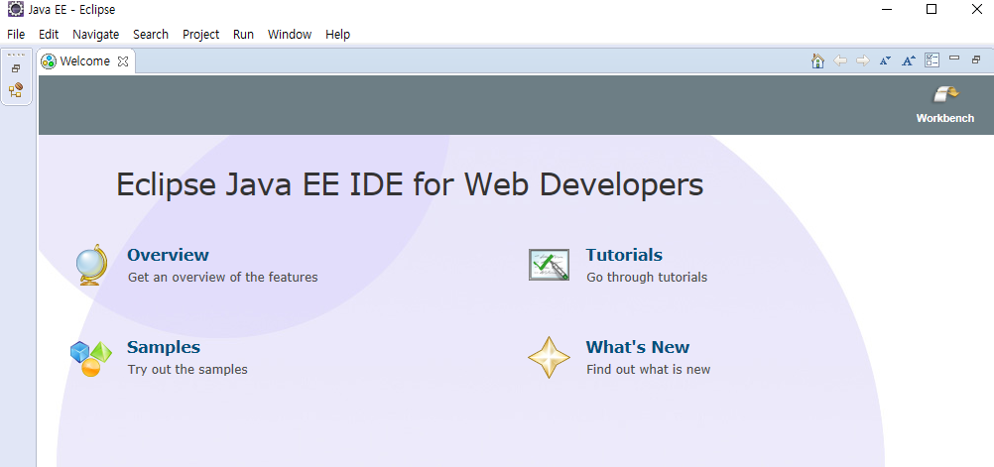

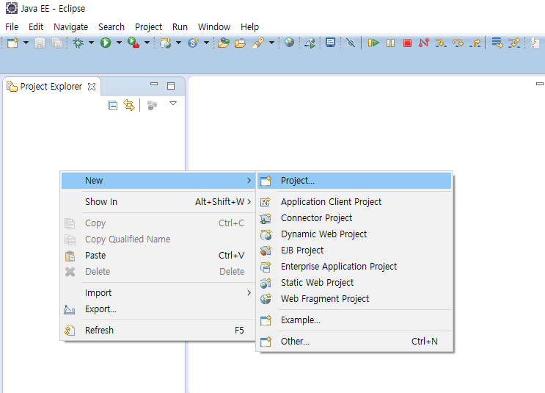

프로젝트를 생성한다.

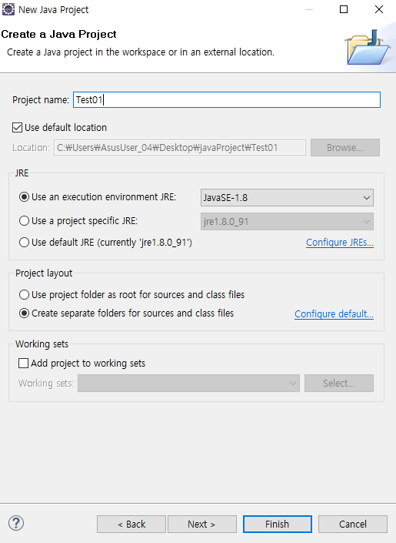

이름을 명명해준 후 Finish

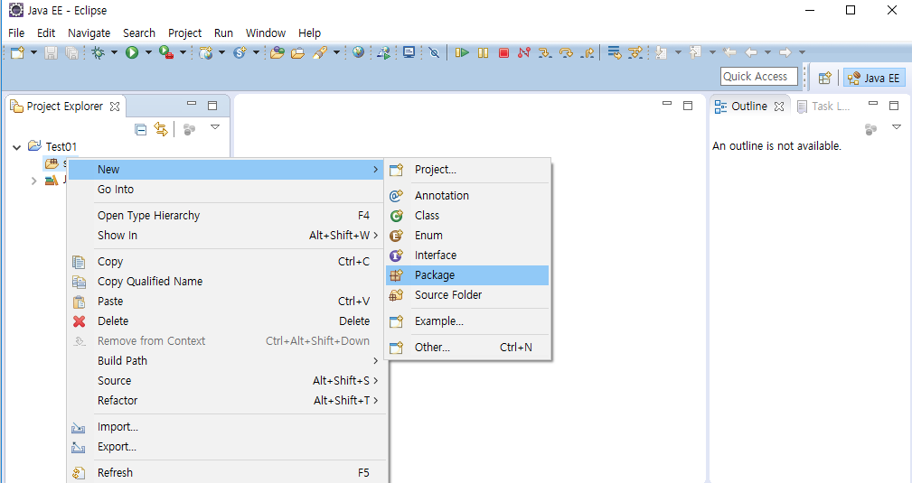

패키지는 소스파일을 묶는 하나의 폴더라고 생각하면 되는데 저런식으로 생성해준다.

패키지 없이 java class 파일을 생성하면 default package가 생긴다.

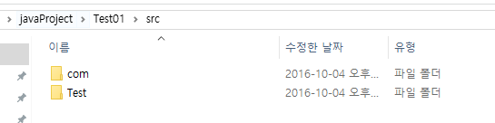

클래스 생성도 똑같다.

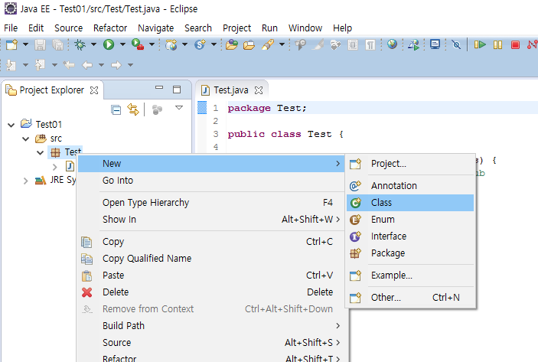

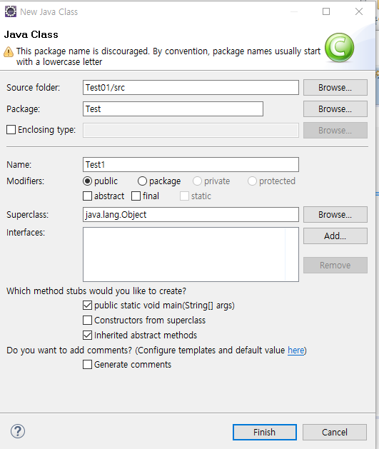

하단의 public static void main 을 체크하면 자동으로 생성해줌

이름을 명명해주고 Finish 해준다.

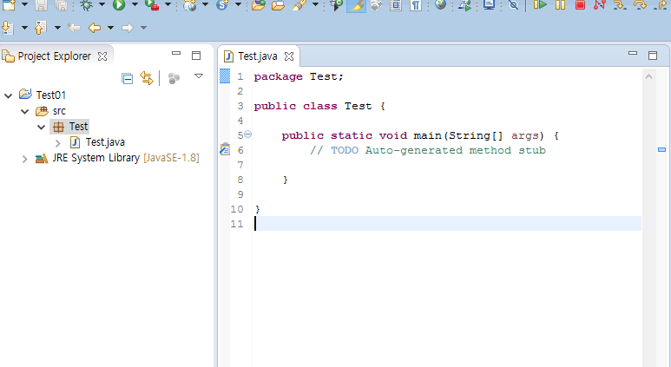

Eclipse short key

Crtl + M : Editor Window Minimum / Maximum

Crtl + Shift + f : code sort

Crtl + Space : Auto – Complete

F2 : Error and description function / class

crtl + alt + 방향키 : copy

alt + 방향키 : move

crtl + D : one row delete

crtl + / : one row comment

crtl + shift + / : scope comment

crtl + shift + \ : scope uncomment

Eclipse IDE Font Change

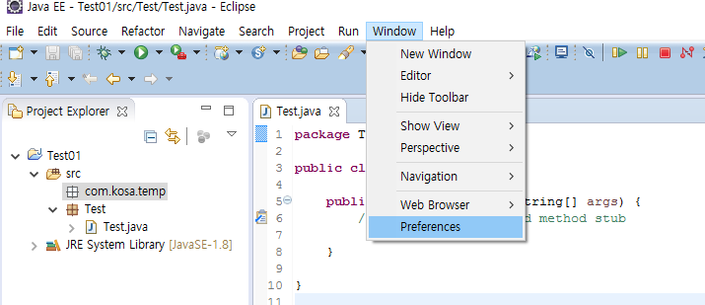

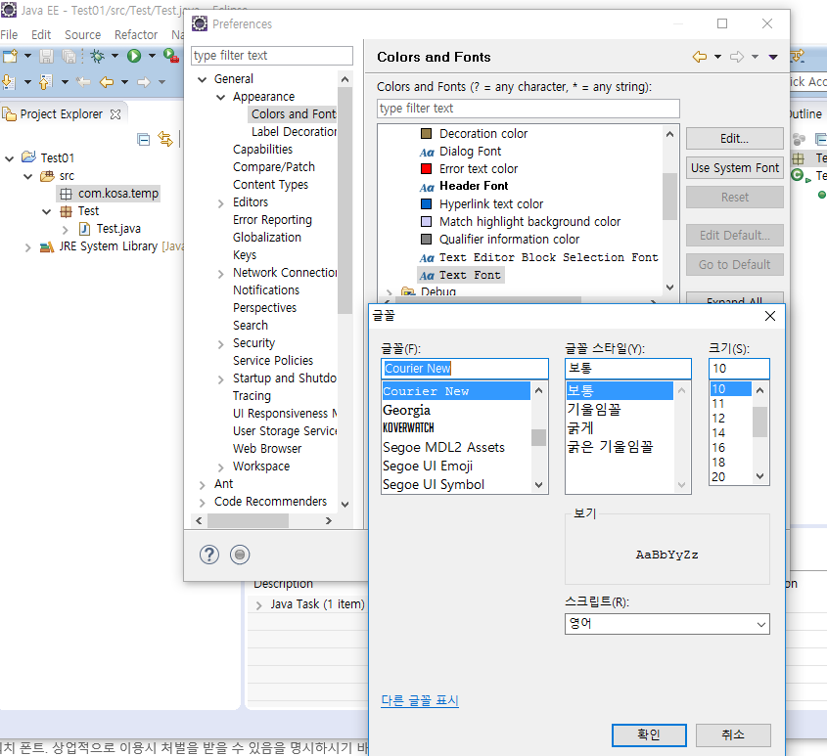

연산자(Operator)

+ 더함 – 뺌 * 곱함 / 나눔 % 나눔의나머지(modular)

+= 자기자신과 더해서 다시 저장 (ex a+= 3 = a = a+3;)

-= 자기자신과 빼서 다시 저장

*= 자기자신과 곱해서 다시 저장

/= 자기자신과 나눠서 다시 저장

%= 자기자신과 나눈 나머지를 다시 저장

증감 연산자

++ 1을 증가 -- 1을 감소

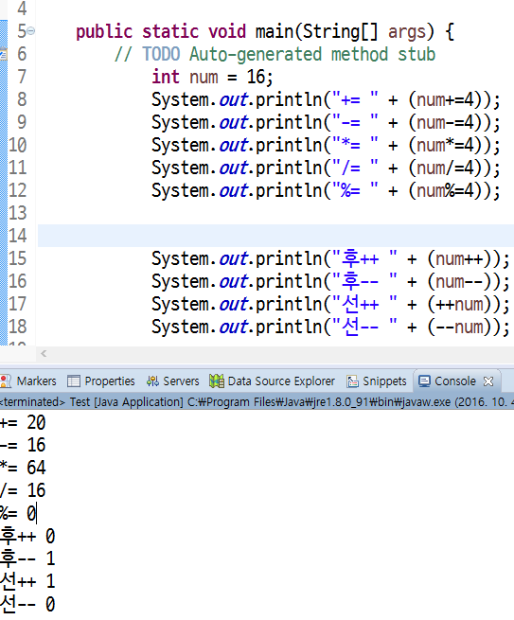

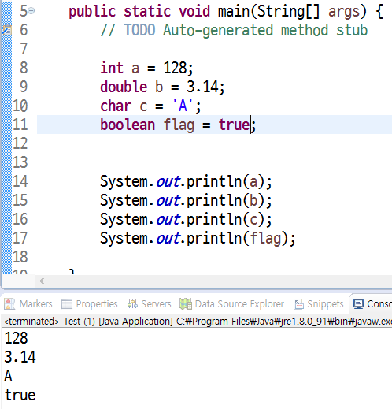

배열

배열은 int[] a = new int[14] 처럼

타입뒤에 [] 을 붙인다.

A는 배열의 시작하는 주소값을 가지고 있다.

14개의 int를 가지는 변수 a에서 각 위치는 0부터 시작해서 13으로 끝난다(총 14개)

배열선언은 int[] a 해도 되고 int a[] 해도 된다.

배열선언과 동시에 초기화를 할 수 있다.

Ex) int[] arr = {10,20,30,40,50}

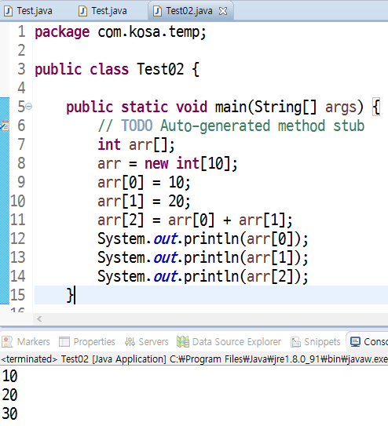

제어문

If(조건식) { true일 때 실행}

Else { false일 때 실행}

